Test performanta site:

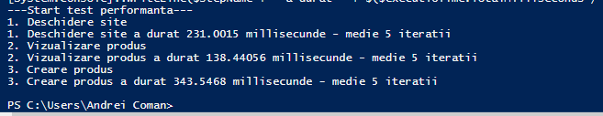

Masurarea timpului de executie s-a facut prin scriptul de poweshell PiesaDeSchimb.ps1. Pentru executarea lui este obligatoriu sa se ruleze: Set-ExecutionPolicy -ExecutionPolicy Bypass.

Acesta trimite doua call-uri de get si unul de post, timpii din screen shot sunt media a cinci iteratii. Se poate observa ca deschiderea site-ului a durat 231 millisecunde, o imbunatatire care se poate realiza aici este reducerea numarului de informatii prezente pe pagina principala, deoarece detaliile apar si in sectiunea details.

Afisarea detaliilor unui produs dureaza 138 milisecunde , in timp ce crearea unui produs 343 milisecunde, aici transferal catre MongoDb se face pe baza unui obiect de tip Product, se poate reduce timpul prin citirea si trimiterea informatiilor ca si string.